Вопросы по курсу «Фазовые превращения при термомеханической обработке металлов и сплавов»
Оглавление
Виды термомеханической обработки металлов и сплавов. Холодная, горячая пластическая деформация. 2
Виды термомеханической обработки металлов и сплавов. ВТМО и НТМО. 2
Виды термомеханической обработки металлов и сплавов. Контролируемая прокатка. 2
Процессы рекристаллизации при термомеханической обработке металлов и сплавов. 2
Фазовые превращения при термомеханической обработке. Образование аустенита. Рост аустенитного зерна. 2
Фазовые превращения при термомеханической обработке. Ферритное превращение. 2
Фазовые превращения при термомеханической обработке. Образование перлита. 2
Фазовые превращения при термомеханической обработке. Бейнитное превращение. 2
Фазовые превращения при термомеханической обработке. Мартенситное превращение. 2

Виды термомеханической обработки металлов и сплавов. Холодная, горячая пластическая деформация.
ВТМО и НТМО
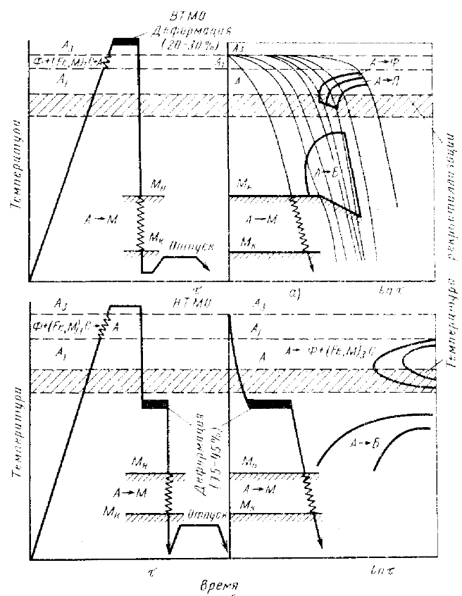
ВТМО состоит из нагрева до температур однофазного аустенитного состояния, деформации после определенной выдержки в этой области и ускоренного охлаждения до температур ниже мартенситной точки Мн. Обязательной операцией является низкотемпературный отпуск.
В случае оптимального режима ВТМО в сталях повышается ударная вязкость, понижается порог хладноломкости (температура вязко-хрупкого перехода), растет сопротивление усталостному разрушению, понижается чувствительность к концентраторам напряжений, растут пластичность и временное сопротивление разрушению.
При использовании технологии НТМО сталь сначала нагревают до аустенитного состояния. После выдержки при высокой температуре производят сначала охлаждение до температуры, выше температуры начала мартенситного превращения (400…600 ºС), но ниже температуры рекристаллизации, а затем при этой температуре осуществляют обработку давлением и закалку
Низкотемпературная термомеханическая обработка, хотя и обеспечивает более высокое повышение прочностных характеристик, но не снижает склонности стали к отпускной хрупкости. Кроме того, она требует высоких степеней деформации (75…95 %), для обеспечения которых требуется мощное оборудование, так как сталь прокатывается не в горячем, а в теплом состоянии.
Низкотемпературную термомеханическую обработку применяют к среднеуглеродистым легированным сталям, закаливаемым на мартенсит.
Повышение прочности при термомеханической обработке объясняют тем, что в результате деформации аустенита происходит дробление его зерен, размеры которых уменьшаются в два – четыре раза по сравнению с обычной закалкой.
Предварительная термомеханическая обработка
ПТМО выполняется по следующей технологической схеме: холодная пластическая деформация (повышает плотность дислокаций), дорекристаллизационный нагрев (обеспечивает полигонизацию структуры феррита), закалка со скоростного нагрева, отпуск. При этом перерыв между холодной деформацией и нагревом под закалку не регламентируется, что значительно упрощает технологический процесс ПТМО.
Высокотемпературная поверхностная термомеханическая обработка (ВТМПО)
Сущность такой обработки заключается в том, что деталь подвергается поверхностному нагреву токами высокой частоты и одновременно обкатывается роликами. В результате в поверхностном слое детали, разогретом до аустенитного состояния, происходит наклеп и после закалки образуется мартенситная структура, в которой наследуется дополнительное упрочнение, полученное при обкатке роликами. В отличие от обычной высокотемпературной термомеханической обработки (ВТМО) разупрочнения вследствие разрыва по времени между наклепом и закалкой в данном случае не происходит.
Контролируемая прокатка
Контролируемая прокатка является фактически разновидностью ВТМО, и представляет собой эффективный способ повышения прочности, пластичности и вязкости низколегированных сталей.
Технология контролируемой прокатки заключается в таком выборе режимов прокатки и охлаждения после неё, которые обеспечат получение мелкого и однородного зерна в готовом прокате, что, в свою очередь, обеспечит более высокий уровень механических свойств. Наиболее часто контролируемая прокатка применяется при производстве листов.
Достижение требуемой микроструктуры обычно осуществляется понижением температуры прокатки в трех — пяти последних проходах до 780…850 °С с одновременным увеличением степени деформации до 15…20 % и выше за проход. Соответственно, использование технологии контролируемой прокатки требует наличия более мощного и прочного оборудования. После прокатки обычно производится отпуск при температуре 100…200 °С для сохранения высоких значений прочности.
Ускоренное охлаждение проката
При водяном охлаждении сохраняется достигнутая при горячей прокатке мелкозернистая структура. А последующий интенсивный обдув воздухом приводит к образованию очень мелкозернистой перлитной структуры

холодная обработка давлением представляет собой любой процесс пластической деформации металла, проводимый при температурах, лежащих ниже температуры начала рекристаллизации. Пластическая деформация, проводимая при температурах выше и значительно выше указанной, характеризует горячую обработку давлением.

Виды термомеханической обработки металлов и сплавов. ВТМО и НТМО.
См 1 вопрос.

Виды термомеханической обработки металлов и сплавов. Контролируемая прокатка.
См 1 вопрос.

Процессы рекристаллизации при термомеханической обработке металлов и сплавов.

Фазовые превращения при термомеханической обработке. Образование аустенита. Рост аустенитного зерна.
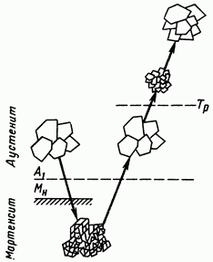

Фазовые превращения при термомеханической обработке. Ферритное превращение.

Фазовые превращения при термомеханической обработке. Образование перлита.

Фазовые превращения при термомеханической обработке. Бейнитное превращение.
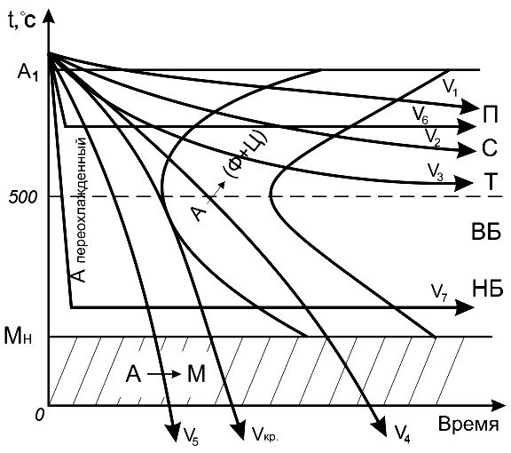
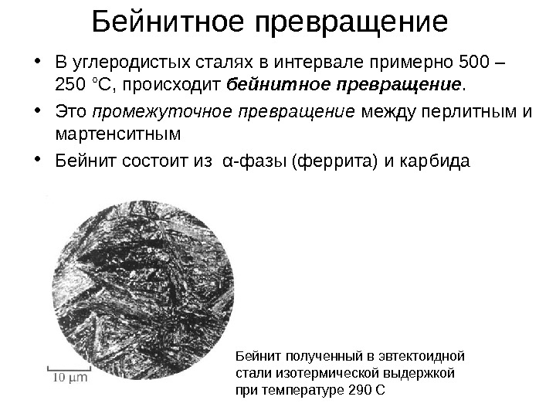
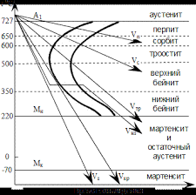

Фазовые превращения при термомеханической обработке. Мартенситное превращение.
